Us Command Panel
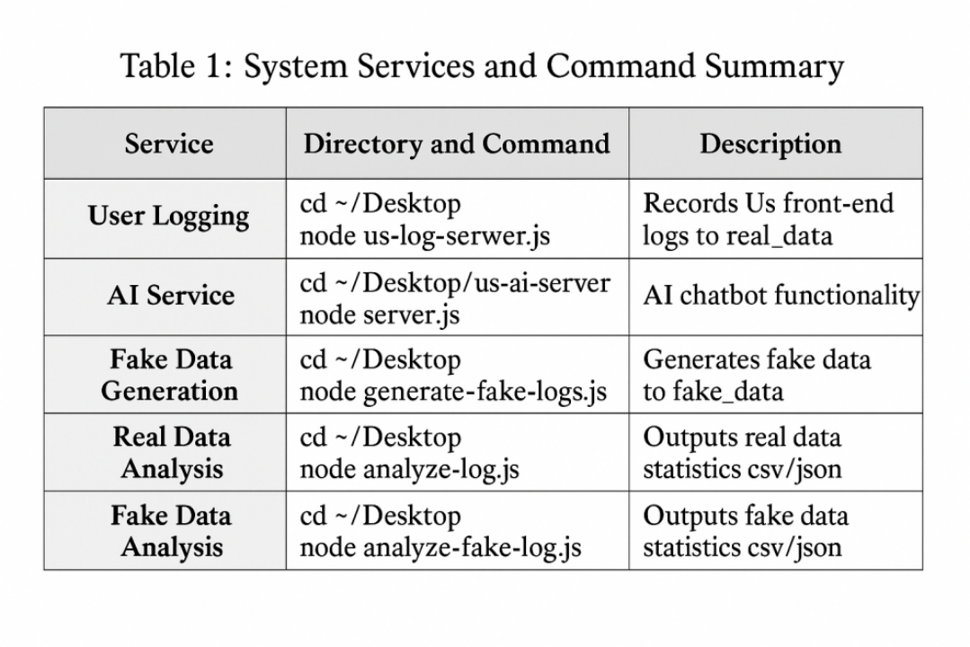
服务 | 目录和命令 | 说明
用户日志 | cd ~/Desktop/Us  node us-log-server.js | 记录 Us 前端日志到 real_data
AI 服务 | cd~/Desktop/Us/us-ai-server  node server.js | AI 聊天功能
假数据生成 | cd ~/Desktop/Us  node generate-fake-logs.js | 生成假数据到 fake_data
真实数据分析 | cd ~/Desktop/Us  node analyze-log.js | 产出真实数据统计 csv/json
假数据分析 | cd ~/Desktop/Us  node analyze-fake-log.js | 产出假数据统计 csv/json

